«Реализация кейс-технологий в условиях дистанционной формы обучения»
Образовательные учреждения вправе использовать дистанционные образовательные технологии при реализации образовательных программ любого уровня, а также при всех формах получения образования (их сочетании), при проведении различных видов учебных, лабораторных и практических занятий, текущего контроля, промежуточной аттестации обучающихся.
В законе указано, что при реализации образовательных программ с применением дистанционных образовательных технологий, в организации, осуществляющей образовательную деятельность, должны быть созданы условия для функционирования электронной информационно-образовательной среды, включающей в себя электронные информационные ресурсы, электронные образовательные ресурсы, совокупность информационных технологий, телекоммуникационных технологий, соответствующих технологических средств и обеспечивающей освоение обучающимися образовательных программ в полном объеме независимо от места нахождения обучающихся.

Кейсовая технология - это ДОТ (дистанционная образовательная технология), основанная на предоставлении обучающимся информационных образовательных ресурсов в виде специализированных наборов учебно-методических комплексов, предназначенных для самостоятельного изучения (кейсов) с использованием различных видов носителей информации.
Доставка материалов обучающимся осуществляется любыми приемлемыми для организации учебного процесса способами. ИКТ технологии применяются для обеспечения взаимодействия обучающихся с учителями и между собой, а также для обеспечения их дополнительными информационными ресурсами.
Применение кейсовой технологии в полном объеме для реализации образовательного процесса в очной форме обучения возможно только в сочетании с другими ДОТ.
При использовании кейс-технологии в дистанционном обучении обучающиеся получают необходимые материалы для курса (книги, в том числе и электронные учебники, методические пособия, проверочные работы.
Сбор данных по методу по методу кейсов в дистанционном обучении
Существует шесть типов данных, собираемых в ходе работы:
• документы,
• архивные записи,
• интервью,
• прямое наблюдение,
• наблюдение за участниками,

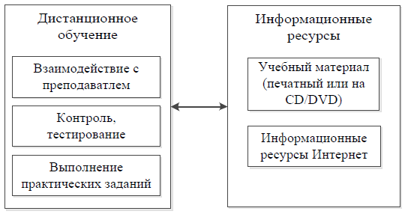

При переносе кейса в дистанционную среду необходимо обратить внимание на формулировку вопроса в практическом задании, снабдить кейс шаблонами и подсказками для решения, а также расставить акценты в теории. Это позволит наиболее эффективно использовать этот метод в дистанционном обучении.
Для осуществления метода электронный кейс при дистанционном обучении в в МОБУ ООШ д.Ялангачево созданы все условия. Для каждого класса создана электронная почта, куда имеют возможность отправлять папки с материалами уроков все учителя-предметники, обучающие в этом классе. Для всех детей разданы логины и пароли для входа в электронную почту своего класса. Обратная связь может осуществляться также через почту, или через Ватцап.

